1. Swami Vivekananda International Convention Centre (SVICC)
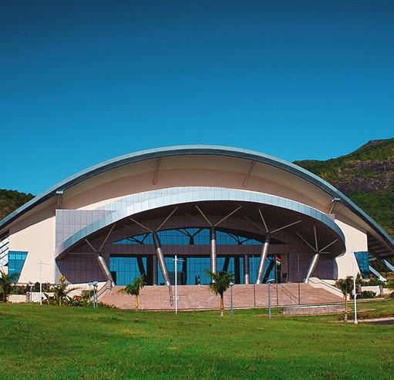
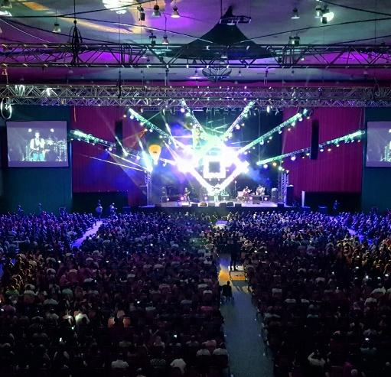
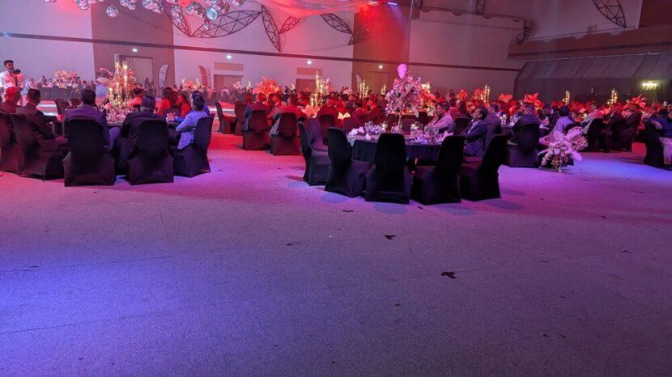
6
Mauritius största och mest prestigefyllda konferensanläggning.
- Stad: Pailles (nära Port Louis)
- Kapacitet: upp till 5 000+ personer
- Över 17 000 m² eventyta
- Modern anläggning byggd för internationella toppmöten
- Väldigt stark inom globala konferenser, statliga event och internationella summits

2. Trianon Convention Centre
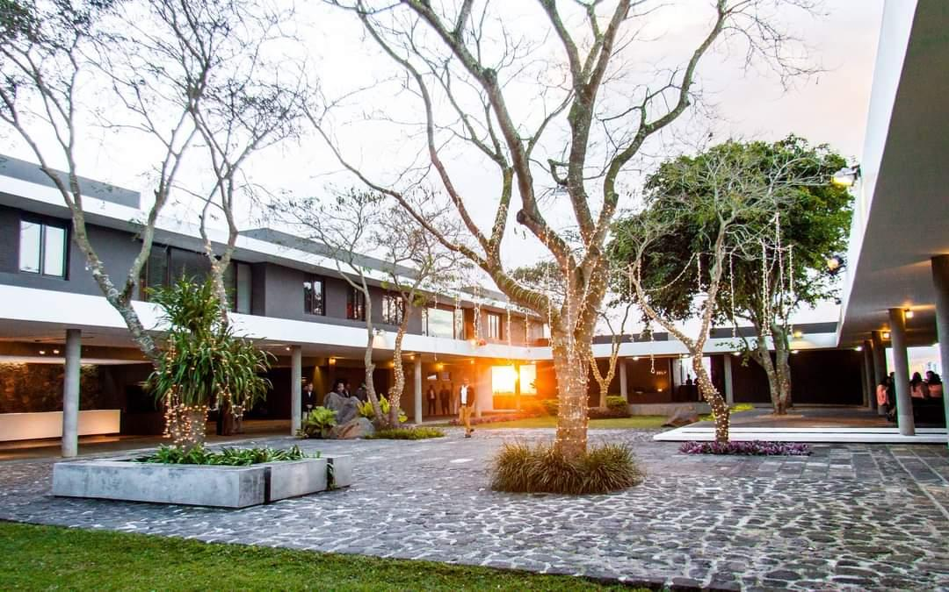
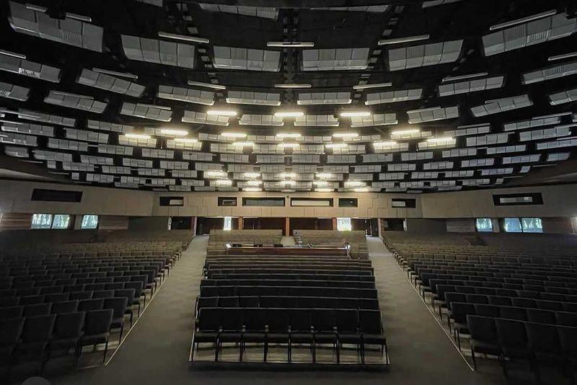
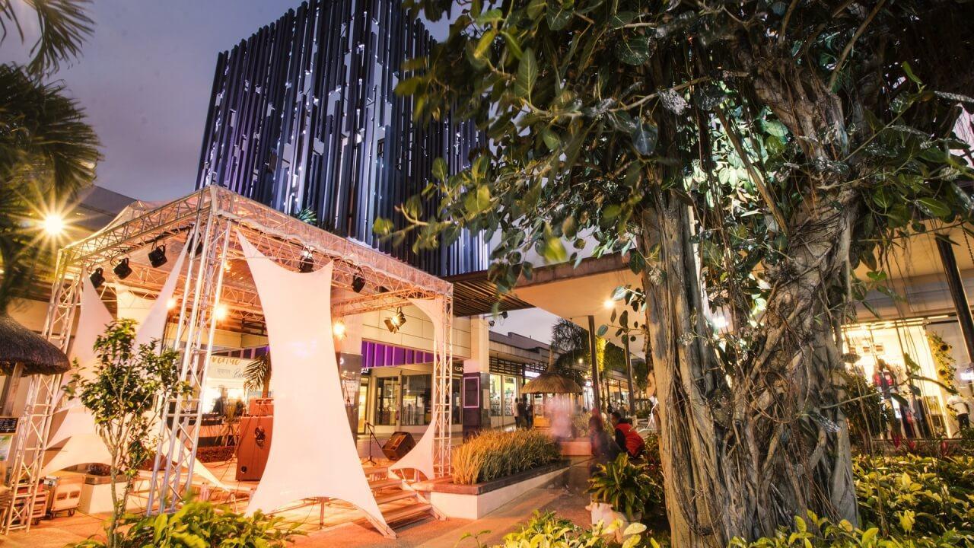
6
En av de mest centrala och moderna konferensanläggningarna.
- Stad: Trianon (Quatre Bornes)
- Kapacitet: upp till 3 000+ personer
- Flexibla konferens- och eventytor
- Centralt läge på ön
- Väldigt stark inom konferenser, corporate events och nationella gatherings

3. InterContinental Mauritius Resort Conference Center
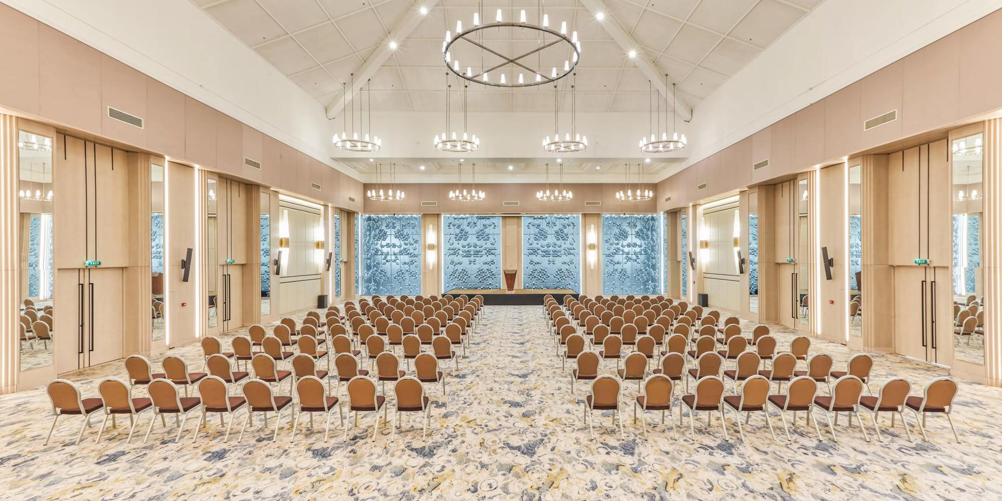
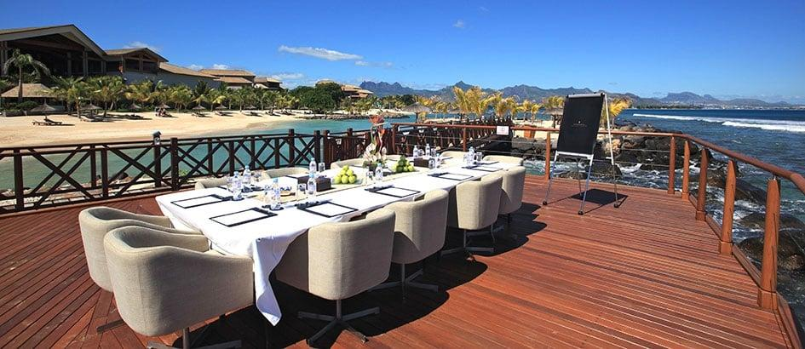
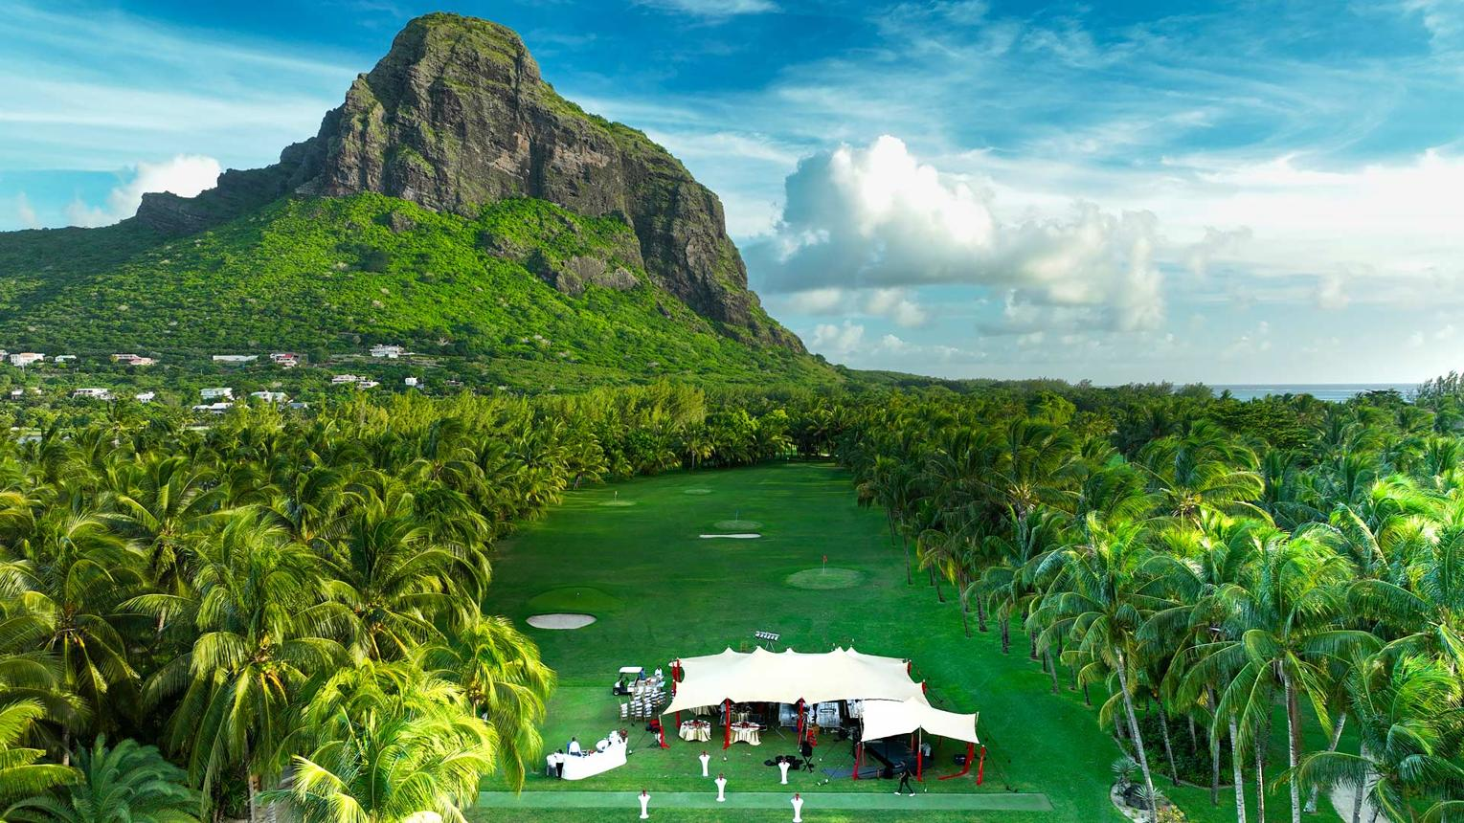
8
En av Mauritius mest exklusiva konferensdestinationer.
- Stad: Balaclava
- Kapacitet: upp till 1 500+ personer
- Resortbaserad konferensanläggning
- Strandnära premiumläge
- Väldigt stark inom internationella konferenser, incentives och corporate events

4. Hilton Mauritius Resort & Spa Conference Center
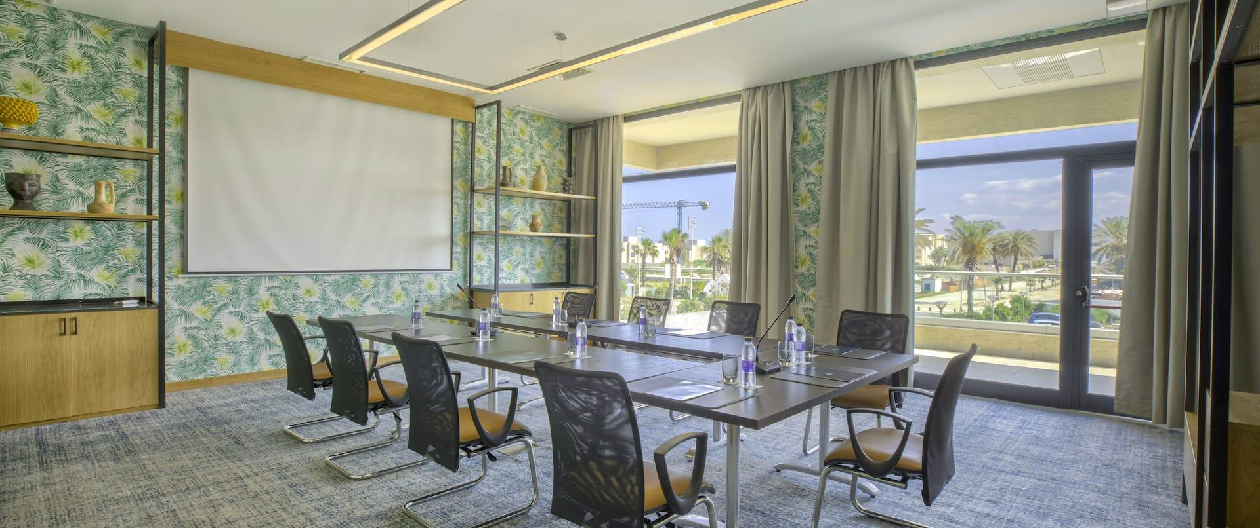
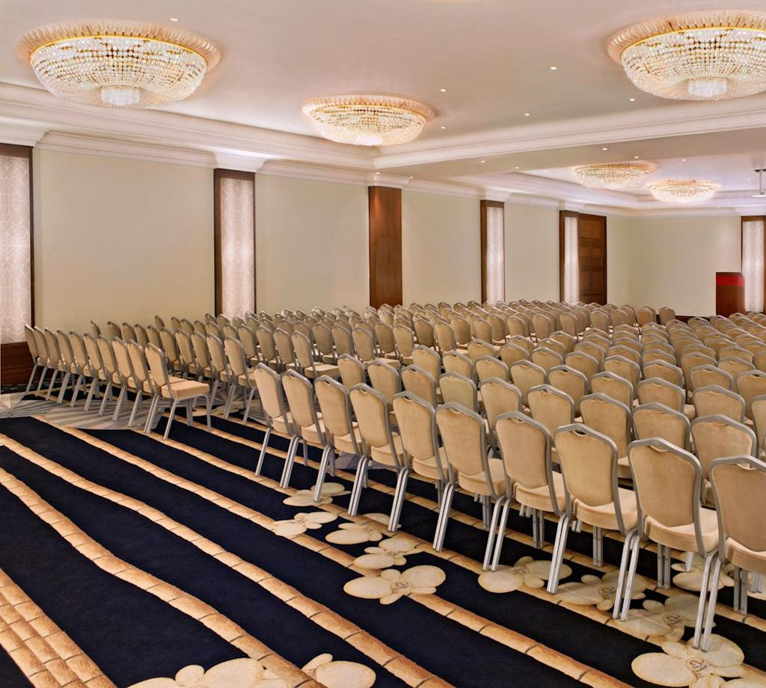
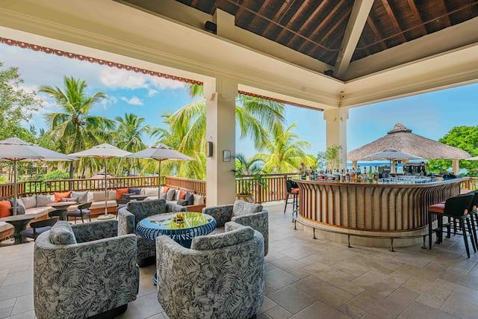
6
En populär konferensdestination i resortmiljö.
- Stad: Flic-en-Flac
- Kapacitet: upp till 1 200+ personer
- Modern konferensanläggning vid stranden
- Flexibla mötesrum
- Väldigt stark inom incentives, konferenser och corporate events

5. Le Méridien Ile Maurice Conference Facilities
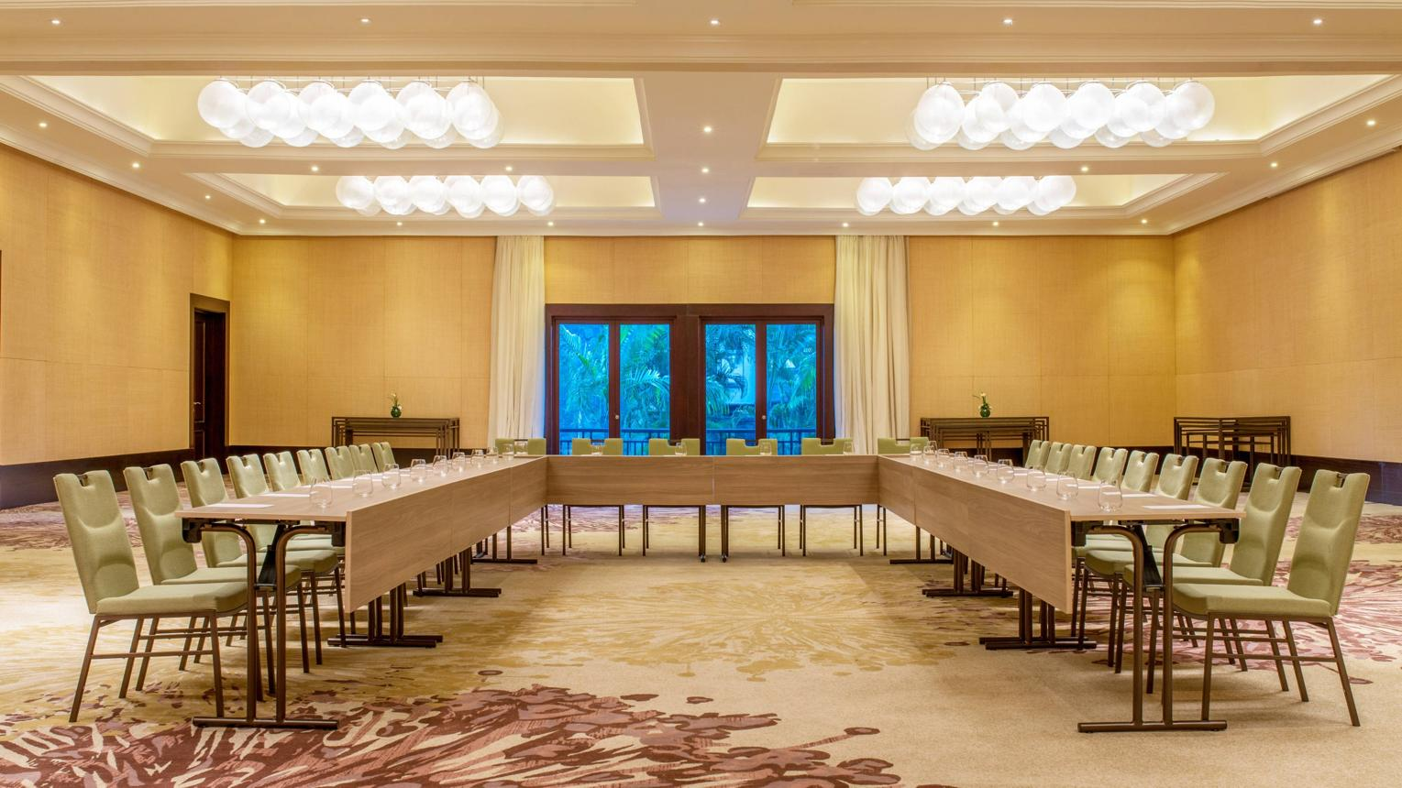
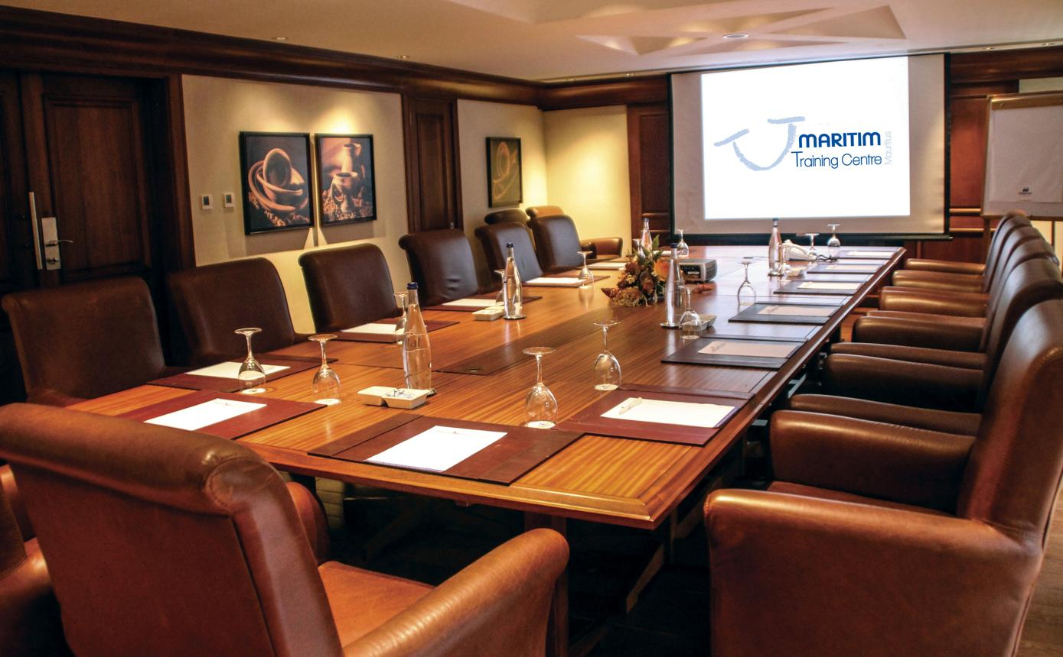
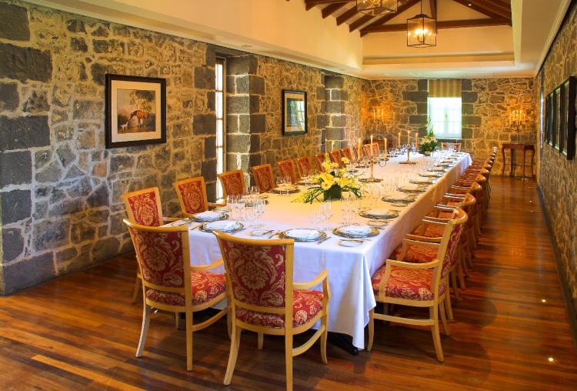
5
En av de mest etablerade konferensanläggningarna på Mauritius.
- Stad: Pointe aux Piments
- Kapacitet: upp till 1 000+ personer
- Resortmiljö med moderna faciliteter
- Centralt läge längs kusten
- Väldigt stark inom konferenser, corporate meetings och incentives

